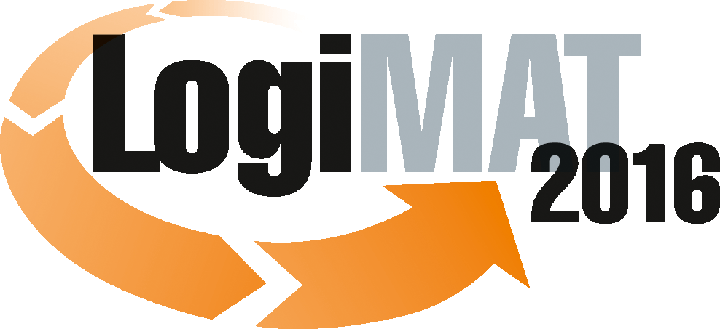
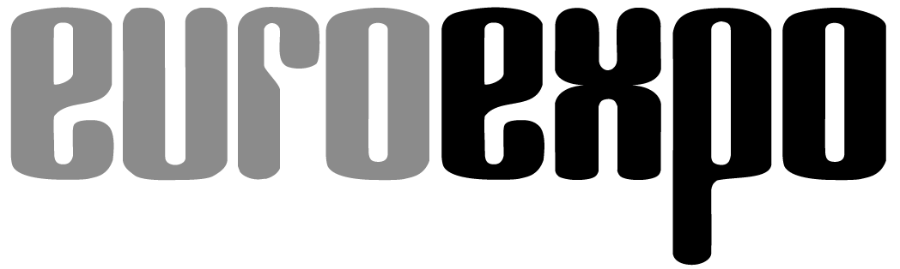
Messe- und Kongress-GmbH
Joseph-Dollinger-Bogen 7
D - 80807 München
Tel.: +49 (0)89 32391-259
Fax: +49 (0)89 32391-246
www.euroexpo.de
www.logimat-messe.de
www.tradeworld.de

14. Internationale Fachmesse für Distribution,
Material- und Informationsfluss
8. bis 10. März 2016, Neue Messe Stuttgart

München, 25.02.2016

Presseinformation

FORUM: Rückverfolgung auf dem Weg zu Industrie 4.0
Die Verknüpfung von Produktion, Logistik und IT in Big Data?

Donnerstag, 10. März 2016 von 12:00 bis 13:30 Uhr, Forum F, Halle 4

Moderation: Prof. Dr. Kai-Oliver Schocke, Frankfurt University of Applied Sciences

Wachsende Datenmengen: Nutzen für die Rückverfolgung
Durch Sensorik und Tracking erhalten Unternehmen schon heute eine fast unüberschaubare Datenmenge, die zukünftig noch weiter wachsen wird. Für die Traceability wird es entscheidend sein, wie man diese Daten verarbeitet und verknüpft. Am Beispiel der Rückverfolgung beschäftigen sich die Referenten Thomas Heijnen, Business Development Manager, und Rafael Anders, Head of Logistics bei der HARTING IT System Integration GmbH & Co. KG, sowie Thomas Brückner, Vorsitzender von securPharm e.V., mit dieser Thematik.

Dabei beleuchten sie mehrere Gesichtspunkte: Den Status Quo der Rückverfolgung, die Datenherkunft und -qualität für die Rückverfolgung und letztlich auch den Umgang mit der Rückverfolgung in der Industrie 4.0, wenn keine datensammelnden Zentralsysteme mehr im Einsatz sein werden.

Tracking & Tracing Theatre
Das Tracking & Tracing Theatre in Halle 4 knüpft an diese Thematik an und macht Industrie 4.0 auf einer Fläche von 154 Quadratmetern erlebbar. In diesem Szenario mit beispielhaften Prozessabläufen werden Besucher – ausgestattet mit AutoID-Technologien wie RFID, Barcode, 2D Code, RTLS (Real-time Locating Systems) sowie Sensoren für den nächsten Fertigungsprozess – über die Fläche geführt. Bei der Realisierung haben die Experten von SALT Solutions mit Know-how für Prozesse entlang der Supply Chain mitgewirkt.

Erfahren Sie alles über die Agenda des Fachforums sowie weitere Vorträge der Experten von SALT Solutions auf der LogiMAT 2016 unter:
www.salt-solutions.de/logimat.html#fachforum-produktion

SALT Solutions GmbH
Als Experten für IT-Lösungen und Systemintegration im Handel und entlang der Versorgungskette in der Industrie kümmert sich SALT Solutions um Software-Lösungen, die unternehmenskritische Prozesse effizient und ausfallsicher unterstützen.
Mit einem partnerschaftlichen Ansatz engagieren sich die Experten in Projekten von der Planung über die Implementierung bis zum internationalen Rollout und dem 24/7-Support nach ITIL.

Zu den langjährigen Kunden gehören Lufthansa, Daimler, BMW, Coca-Cola Erfrischungsgetränke, Otto, Würth und Fiege. SALT Solutions beschäftigt aktuell 376 Mitarbeiter an den Standorten Dresden, Düsseldorf, Hamburg, München, Rimbach und Würzburg.

Christian Kucklick
Presse- und Öffentlichkeitsarbeit
Schürerstr. 5a
97080 Würzburg

Fon: +49 931 46086 2552
Fax: +49 931 46086 2409
Mobil: +49 151 125 71 525
Mail: christian.kucklick@salt-solutions.de
www.salt-solutions.de

Hinweis: Für den redaktionellen Inhalt dieser Meldung ist das Unternehmen bzw. Institut verantwortlich, das dieses Forum veranstaltet.

